西 安 邮 电 大 学
（计算机学院）

课内实验报告

实验名称： 开发Java简单程序

专业名称： 计算机科学与技术
班 级： 计科1402
学生姓名： 王飞
学 号： 04141056
指导教师： 刘霞林
实验日期： 2016年9月20日

- 实验目的及实验环境

实验目的：
1．掌握安装Java SDK 软件包、Eclipse软件的方法。
2．掌握设置Java 程序运行环境的方法。
3．掌握编写与运行Java 程序的方法。
4．了解Java 语言的概貌。
5. 学习Java 语言和进行Java 程序的实验做好准备工作。

实验环境：
Windows 平台eclipse

- 实验内容

SDK 的下载与安装

（二）设置环境变量

（三）eclipse的安装与使用
（四）开发java简单程序
1．一个简单的应用程序
- 实验要求：
编写一个简单的Java应用程序，该程序在命令行窗口输出两行文字：“你好，很高兴学习Java”和“We are students”。
- 程序模板：
Hello.java
public class Hello
{
public static void main (String args[ ])
{
【代码1】 //命令行窗口输出"你好，很高兴学习Java"
A a=new A();
a.fA();
}
}
class A
{
void fA()
{
【代码2】 //命令行窗口输出"We are students"
}
}
2．一个简单的Java Applet程序
- 实验要求：
编写一个简单的Java Applet程序，并在Java Applet中写两行文字：“这是一个Java Applet程序”和“我改变了字体”。

- 程序模板：
FirstApplet.java
import java.applet.*;
import java.awt.*;
public class FirstApplet extends Applet
{
public void paint(Graphics g)
{
g.setColor(Color.blue);
【代码1】//在Java Applet中绘制一行文字：“这是一个Java Applet 程序”
g.setColor(Color.red);
g.setFont(new Font("宋体",Font.BOLD,36));
【代码2】//在Java Applet中绘制一行文字：“我改变了字体”
}
}
3．联合编译
- 实验要求：
编写4个源文件：Hello.java、A.java、B.java和C.java，每个源文件只有一个类，Hello.java是一个应用程序（含有main方法），使用了A、B和C类。将4个源文件保存到同一目录中，例如：C:\100，然后编译Hello.java。
- 程序模板：
模板1：Hello.java
public class MainClass
{
public static void main (String args[ ])
{
【代码1】 //命令行窗口输出"你好，只需编译我"
A a=new A();
a.fA();
B b=new B();
b.fB();
}
}
模板2 ：A.java
public class A
{
void fA()
{
【代码2】 //命令行窗口输出"I am A"
}
}
模板3 ：B.java
public class B
{
void fB()
{
【代码3】 //命令行窗口输出"I am B"
}
}
模板4 ：C.java
public class C
{
void fC()
{
【代码4】 //命令行窗口输出"I am C"
}
}

- 运行结果

1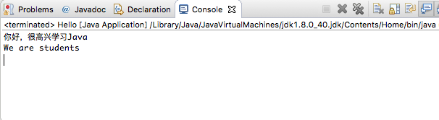
2
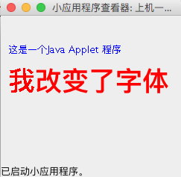
3
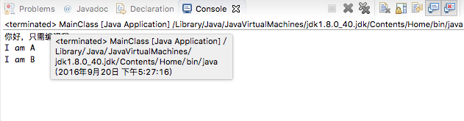
- 问题回答
- (1)编译器怎样提示丢失大括号的错误？
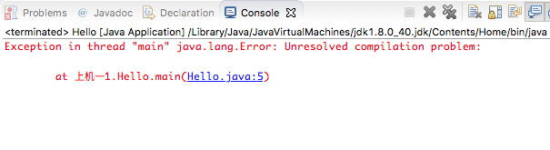
(2)编译器怎样提示语句丢失分号的错误？
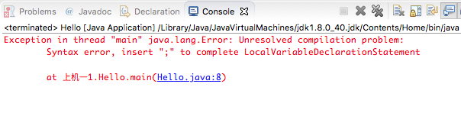
(3)编译器怎样提示将System写成system这一错误？
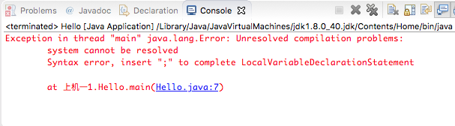
(4)编译器怎样提示将String写成string这一错误？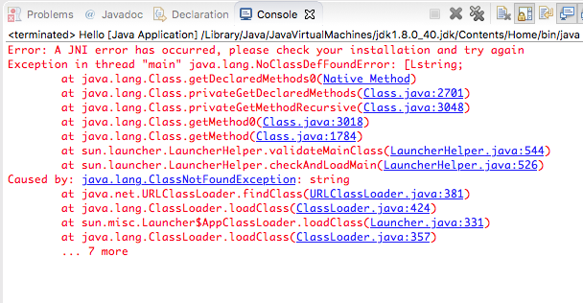

- (1)程序中的主类如果不用public修饰，编译能通过吗？
可以
(2)程序中的主类如果不用public修饰，程序能正确运行吗？
不可以
(3)程序将paint方法误写成Paint，编译能通过么？
可以
(4)程序将paint方法误写成Paint，运行时能看到有关的输出信息吗？
不可以

(1)将Hello.java编译通过后，不断修改A.java源文件中的代码，比如，在命令行窗口输出“我是A类”或“我被修改了”。要求每次修改A.java源文件后，单独编译A.java，然后直接运行应用程序Hello。
(2)如果需要编译某个目录下的全部Java源文件，比如C:\1000目录，可以使用如下命令：c:\1000\javac *.java

  - 总结
通过本次上机练习，我掌握了以下技能：
1．掌握了安装Java SDK 软件包、Eclipse软件的方法。
2．掌握了设置Java 程序运行环境的方法。
3．掌握了编写与运行Java 程序的方法。
4．了解了Java 语言的概貌。
5. 学习了Java 语言和进行了Java 程序的实验做好准备工作。

